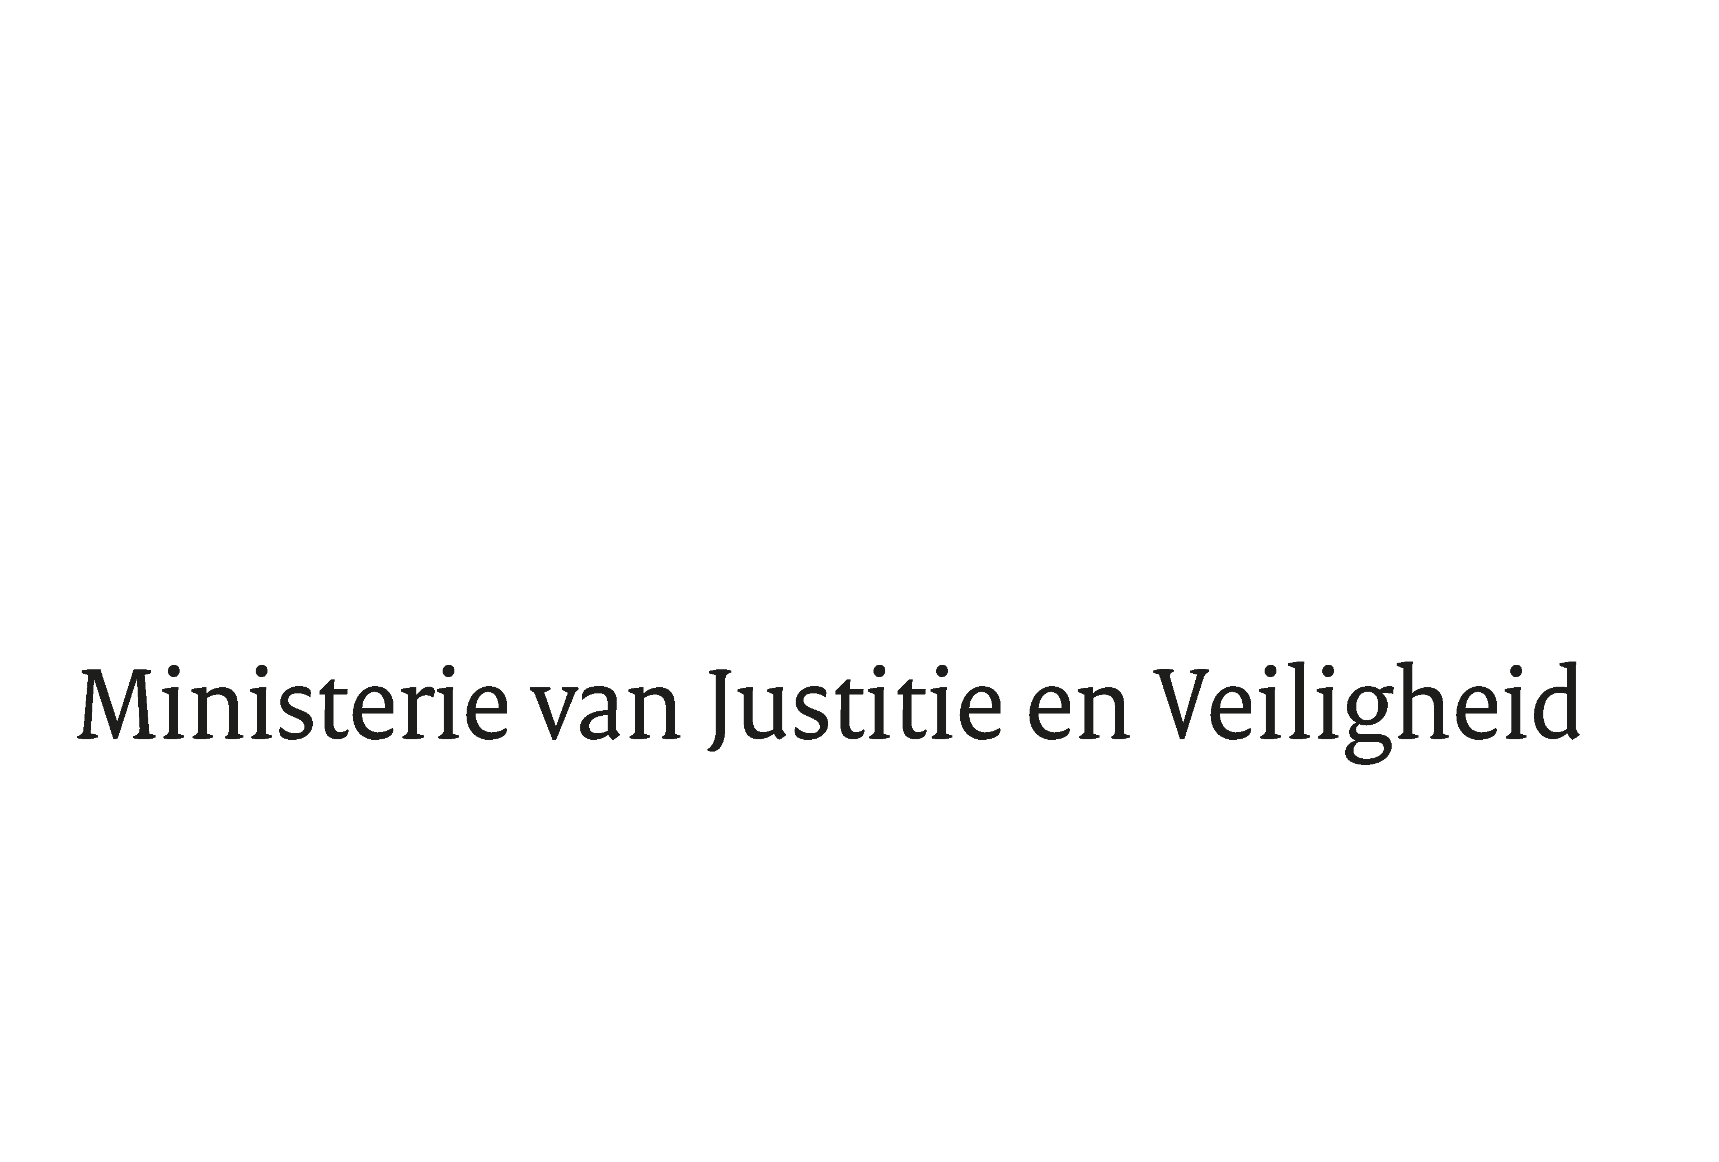

> Retouradres Postbus 20301 2500 EH Den Haag
Aan de Voorzitter van de Tweede Kamer
der Staten-Generaal
Postbus 20018
2500 EA DEN HAAG

Datum | 29 februari 2024
Onderwerp | Wijziging van het Wetboek van Strafrecht en het Wetboek van  Strafvordering in verband met het verbeteren van de bestrijding van heling, witwassen en de daaraan ten grondslag liggende vermogensdelicten
Directie Wetgeving en Juridische Zaken
Sector Straf- en Sanctierecht

Turfmarkt 147
2511 DP Den Haag
Postbus 20301
2500 EH Den Haag
www.rijksoverheid.nl/jenv

Ons kenmerk
5210807

Bijlagen
1

Bij beantwoording de datum en ons kenmerk vermelden. Wilt u slechts één zaak in uw brief behandelen.

Hierbij bied ik u de tweede nota van wijziging inzake het bovenvermelde wetsvoorstel aan.

De Minister van Justitie en Veiligheid,

D. Yeşilgöz-Zegerius

